Р О С С И Й С К А Я Ф Е Д Е Р А Ц И Я
Б Е Л Г О Р О Д С К А Я О Б Л А С ТЬ


ЗЕМСКОЕ СОБРАНИЕ
ГОРКИНСКОГО СЕЛЬСКОГО ПОСЕЛЕНИЯ
МУНИЦИПАЛЬНЫЙ РАЙОН «КРАСНЕНСКИЙ РАЙОН»

Р Е Ш Е Н И Е

29 января 2013 года № 226

О внесении изменений в решение земского собрания Горкинского
сельского поселения от 28 февраля 2012 года № 156
«Об утверждении Положения о порядке управления и
распоряжения муниципальной собственностью Горкинского
сельского поселения муниципального района
«Красненский район» Белгородской области

В соответствии с Гражданским кодексом Российской Федерации, Федеральным законом от 6 октября 2003 года № 131-ФЗ «Об общих принципах организации местного самоуправления в Российской Федерации», Приказом Министерства экономического развития Российской Федерации от 30 августа 2011 года № 424 «Об утверждении Порядка ведения органами местного самоуправления реестров муниципального имущества», Уставом Горкинского сельского поселения муниципального района «Красненский район», земское собрание Горкинского сельского поселения р е ш и л о:
1. Внести в Положение о порядке управления и распоряжения муниципальной собственностью Горкинского сельского поселения муниципального района «Красненский район» Белгородской области, утвержденное решением земского собрания Горкинского сельского поселения муниципального района «Красненский район» от 28 февраля 2012 года № 156, следующие изменения:
1.1. Пункт 2 статьи 2 изложить в новой редакции:
«2. Имущество, находящееся в муниципальной собственности Горкинского сельского поселения, подлежит обязательному учету в Реестре муниципальной собственности Горкинского сельского поселения муниципального района «Красненский район» в порядке, установленном Приказом Министерства экономического развития Российской Федерации от 30 августа 2011 года № 424 «Об утверждении Порядка ведения органами местного самоуправления реестров муниципального имущества».
1.2. Статью 2 дополнить пунктом 3:
«3. Учету в Реестре подлежат объекты движимого имущества, находящиеся в муниципальной собственности Горкинского сельского поселения муниципального района «Красненский район», стоимость которых превышает 40000 (сорок тысяч) рублей, а также особо ценное движимое имущество, закрепленное за автономными и бюджетными муниципальными учреждениями, определенное в соответствии с законодательством Российской Федерации, законами Белгородской области и муниципальными правовыми актами Красненского района».
2. Главе Горкинского сельского поселения (Вальтер В.В.) обнародовать данное решение путём вывешивания в общедоступных местах: Горская СОШ, Горкинский Дом культуры, Горкинская сельская библиотека, Богословский сельский клуб, администрация Горкинского сельского поселения.
3. Контроль за исполнением данного решения возложить на главу Горкинского сельского поселения Вальтер В.В.

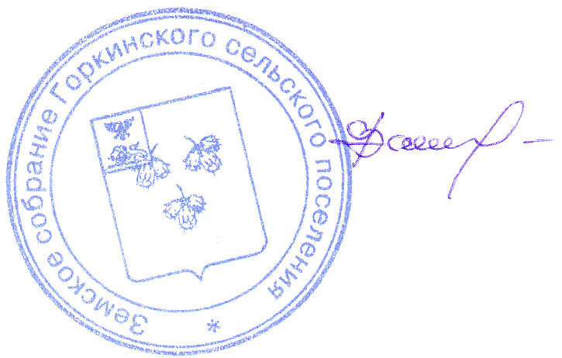

Глава Горкинского
сельского поселения В.В. Вальтер

